**РЕКОМЕНДАЦИИ**

**ОБ АЛГОРИТМЕ ДЕЙСТВИЙ ПО ОБЕСПЕЧЕНИЮ**

**ИСПОЛНЕНИЯ ГРАЖДАНАМИ, ПРЕТЕНДУЮЩИМИ НА ЗАМЕЩЕНИЕ ДОЛЖНОСТИ ГЛАВЫ МУНИЦИПАЛЬНОГО ОБРАЗОВАНИЯ, ИЗБИРАЕМОГО ПРЕДСТАВИТЕЛЬНЫМ ОРГАНОМ МУНИЦИПАЛЬНОГО ОБРАЗОВАНИЯ ИЗ ЧИСЛА КАНДИДАТОВ, ПРЕДСТАВЛЕННЫХ КОНКУРСНОЙ КОМИССИЕЙ ПО РЕЗУЛЬТАТАМ КОНКУРСА, ОБЯЗАННОСТИ ПО ПРЕДСТАВЛЕНИЮ СВЕДЕНИЙ О ДОХОДАХ,**

**ОБ ИМУЩЕСТВЕ И ОБЯЗАТЕЛЬСТВАХ ИМУЩЕСТВЕННОГО ХАРАКТЕРА**

**I. Общие положения**

**Разработка Рекомендаций** об алгоритме действий по обеспечению исполнения гражданами, претендующими на замещение должности главы муниципального образования, избираемого представительным органом муниципального образования из числа кандидатов, представленных конкурсной комиссией по результатам конкурса, обязанности по представлению сведений о доходах, об имуществе и обязательствах имущественного характера (далее – сведения о доходах) **обусловлена изменениями федерального законодательства**[1].

В соответствии с частью 4.2 статьи 12.1 Федерального закона от 25 декабря 20018 года № 273-ФЗ «О противодействии коррупции» граждане, претендующие на замещение муниципальной должности (если иное не установлено федеральным законом)[2], и лица, замещающие муниципальные должности[3], представляют сведения о своих доходах, расходах, об имуществе и обязательствах имущественного характера, а также о доходах, расходах, об имуществе и обязательствах имущественного характера своих супруг (супругов) и несовершеннолетних детей высшему должностному лицу субъекта Российской Федерации (руководителю высшего исполнительного органа государственной власти субъекта Российской Федерации) в порядке, установленном законом субъекта Российской Федерации.

На основании указанных положений **принят Закон Новосибирской области от 10 ноября 2017 года № 216-ОЗ** «О порядке представления гражданами, претендующими на замещение должности главы местной администрации по контракту, муниципальной должности, лицами, замещающими должность главы местной администрации по контракту, муниципальные должности, сведений о своих доходах, расходах, об имуществе и обязательствах имущественного характера, о доходах, расходах, об имуществе и обязательствах имущественного характера своих супруг (супругов) и несовершеннолетних детей, порядке осуществления проверок достоверности и полноты сведений о доходах, расходах, об имуществе и обязательствах имущественного характера, представленных указанными лицами, и о внесении изменений в отдельные законы Новосибирской области» (далее – областной закон), **положения которого распространяются *на граждан, претендующих на замещение должности главы муниципального образования,*** избираемого представительным органом муниципального образования из числа кандидатов, представленных конкурсной комиссией по результатам конкурса по отбору кандидатур на должность главы муниципального образования (далее – граждане, претендующие на замещение должности Главы).

**Со дня вступления в силу областного закона (с 21 ноября 2017 года) граждане, претендующие на замещение должности** **Главы**, **обязаны представлять Губернатору Новосибирской области сведения о доходах путем сдачи справок о доходах, расходах, об имуществе и обязательствах имущественного характера** (далее – справки о доходах) в отношении себя, своих супруги (супруга) и каждого несовершеннолетнего ребенка – **в отдел по профилактике коррупционных и иных правонарушений департамента организации управления и государственной гражданской службы администрации Губернатора Новосибирской области и Правительства Новосибирской области** (далее ‒ отдел ДОУиГГС).

**Справки о доходах должны содержать**:

а) сведения о доходах, полученных от всех источников (включая доходы по прежнему месту работы или месту замещения выборной должности, пенсии, пособия, иные выплаты) за календарный год, предшествующий году подачи документов для замещения должности *(то есть при представлении справок о доходах в 2019 году – о доходах за 2018 год, при представлении справок о доходах в 2020 году – о доходах за 2019 год и т.д.)*;

б) сведения об имуществе, принадлежащем на праве собственности, и об обязательствах имущественного характера по состоянию на первое число месяца, предшествующего месяцу подачи документов для замещения должности (***на отчетную дату).***

***Как определить, какая дата будет отчетной?***

**ПРИМЕР 1**

**Объявлен конкурс по отбору кандидатур**

**на должность Главы.**

**Срок подачи документов: 14.02.2019 – 28.02.2019**

**(весь период приходится на один календарный месяц)**

**Сведения об имуществе, принадлежащем на праве собственности, об обязательствах имущественного характера должны быть представлены по состоянию на 01.01.2019**

**ПРИМЕР 2**

**Объявлен конкурс по отбору кандидатур**

**на должность Главы.**

**Срок подачи документов: 25.02.2019 – 11.03.2019**

**(период приходится на два календарных месяца)**

**При подаче документов в конкурсную комиссию, в том числе справок о доходах, в период с 25.02.2019 по 28.02.2019, сведения об имуществе и обязательствах имущественного характера представляются по состоянию на 01.01.2019**

**При подаче документов в конкурсную комиссию, в том числе справок о доходах, в период с 01.03.2019 по 11.03.2019 сведения об имуществе и обязательствах имущественного характера представляются по состоянию на 01.02.2019**

**Справка о доходах представляется гражданами, претендующими на замещение должности Главы, по форме, утвержденной Указом Президента Российской Федерации от 23 июня 2014 года № 460 «Об утверждении формы справки о доходах, расходах, об имуществе и обязательствах имущественного характера и внесении изменений в некоторые акты Президента Российской Федерации».**

|  |
| --- |
| ***! С 1 января 2019 года справки о доходах представляются с использованием специального программного обеспечения «Справки БК», размещенного на официальном сайте государственной информационной системы в области государственной службы в информационно-телекоммуникационной сети «Интернет***  ***(далее – СПО «Справки БК»)*** |

|  |
| --- |
| **Представление справок о доходах, заполненных другим способом**  ***(с помощью текстового редактора, в рукописном виде, в приложении государственной информационной системы «Кадровый учёт государственных гражданских служащих Новосибирской области),***  **является нарушением установленного порядка представления сведений о доходах** |

**Настоящие Рекомендации разработаны**в целях обеспечения исполнения обязанности по представлению в установленном порядке сведений о доходах лицами, претендующими на замещение должности Главы **и адресованы для оказания методической помощи следующим лицам:**

* гражданам, претендующим на замещение должности Главы;
* членам конкурсных комиссий по отбору кандидатур на должность Главы, сформированных в соответствии с нормативным правовым актом представительного органа муниципального образования Новосибирской области (далее – конкурсная комиссия), ‑ для руководства в ходе приема справок о доходах от граждан, претендующих на замещение должности Главы;
* должностным лицам представительного органа муниципального образования, участвующим в обеспечении проведения процедуры избрания гражданина на должность Главы из числа кандидатур граждан, претендующих на замещение данной должности, представленных представительному органу конкурсной комиссией.

**II. Порядок представления сведений о доходах**

**гражданином, претендующим на замещение должности Главы**

Гражданин, претендующий на замещение должности Главы, **в период, определённый для приема документов для участия в конкурсе конкурсной комиссией**, должен выполнить следующие действия:

***1.1. Заполнить справки о доходах на себя, на супругу (супруга) и каждого несовершеннолетнего ребенка в соответствии с требованиями части 1 статьи 1 областного закона.***



**Необходимо иметь в виду**, что на титульном листе справки о доходах указывается, что справка подается ***в отдел по профилактике коррупционных и иных правонарушений департамента организации управления и государственной гражданской службы администрации Губернатора Новосибирской области и Правительства Новосибирской области***:

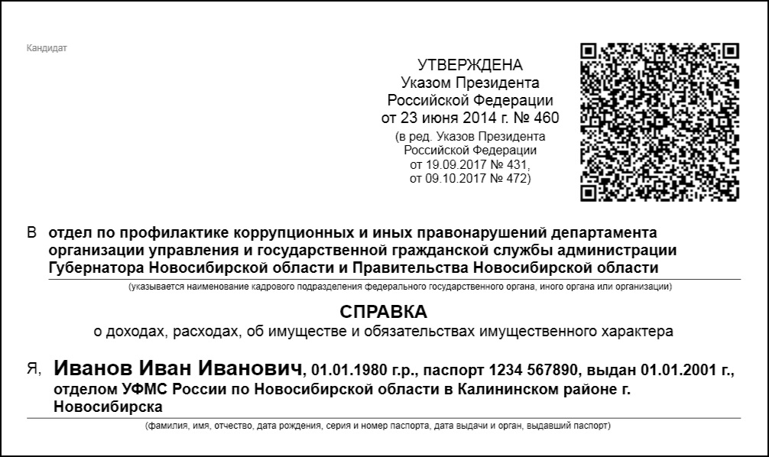

***1.2. Представить в конкурсную комиссию* вместе с основным пакетом документов *заполненные с использованием СПО «Справки БК» и подписанные гражданином, претендующим на замещение должности Главы, справки о доходах,*** адресованные в отдел ДОУиГГС**[4]*,*** не позднее дня окончания приема документов конкурсной комиссией.

**В этом случае секретарь (член) конкурсной комиссии:**

1) принимает справки о доходах наряду с основным пакетом документов, представленных гражданином, претендующим на замещение должности Главы, при этом:

* проверяет наличие в каждой справке о доходах росписи гражданина, претендующего на замещение должности Главы, даты представления сведений о доходах;
* ***не проставляет в справках о доходах каких-либо отметок, в том числе не расписывается;***

2) обеспечивает представление справок о доходах в отдел ДОУиГГС в срок для их передачи, установленный муниципальным нормативным правовым актом о порядке проведения конкурса по отбору кандидатур на должность Главы, утвержденным представительным органом муниципального образования **(как правило, по мере представления справок о доходах в конкурсную комиссию гражданами, претендующими на замещение должности Главы,** ***но не позднее трех рабочих дней со дня, следующего за днем окончания приема документов конкурной комиссией)****.*

Такая передача оформляется сопроводительным письмом или актом приема-передачи справок о доходах, в которых должна быть указана информация обо всех лицах, справки о доходах которых подлежат передаче (фамилия, имя, отчество гражданина, претендующего на замещение должности Главы, его супруги (супруга), а также фамилия, имя, отчество и дата рождения каждого несовершеннолетнего ребенка). Форма акта приема-передачи справок о доходах представлена в Приложении к настоящим Рекомендациям.

**III. Представление уточненных сведений о доходах**

**гражданами, претендующими на замещение должности Главы**

***В случае, если гражданин, представивший справки о доходах как гражданин, претендующий на замещение должности Главы, обнаружил, что в представленных им*** в соответствии с частью 1 статьи  [1](consultantplus://offline/ref=38AFADF28558A02994A3D2E22115E546BF5393750B11AE3F690E1BF2D73E81166A3EAAB7AEFF9DD09123B7F3n1vBM) областного закона ***сведениях о доходах не отражены или не полностью отражены какие-либо сведения либо имеются ошибки, такой гражданин вправе представить******в отдел ДОУиГГС уточненные сведения о доходах*** в течение одного месяца со дня, следующего за днем представления им основных сведений о доходах[5], одним из следующих способов:

***1) путем сдачи заполненных и подписанных уточняющих справок о доходах уполномоченному должностному лицу администрации муниципального образования***.

Уполномоченное должностное лицо администрации муниципального образования обеспечивает:

* прием уточняющих справок о доходах, в ходе которого проверяется наличие в каждой справке о доходах росписи декларанта, дат представления сведений о доходах. При этом **какие-либо отметки в справках о доходах** **уполномоченным должностным лицом администрации муниципального образования не проставляются;**
* включение информации о представленных уточняющих справках о доходах в акт приема-передачи справок о доходах, подписание такого акта;
* передачу уточняющих справок о доходах по акту приема-передачи справок о доходах в отдел ДОУиГГС;

***2) путем представления уточняющих справок о доходах непосредственно в отдел*** ДОУиГГС (лично или представителем гражданина по нотариально удостоверенной доверенности либо направлением по почте).

**IV. Функции отдела ДОУиГГС**

***Отдел ДОУиГГС осуществляет:***

***1)*** прием справок о доходах, представленных гражданами, претендующими на замещение должности Главы;

***2)*** анализ представленных сведений о доходах;

***3)*** подготовку письма ДОУиГГС о результатах анализа сведений о доходах, представленных гражданами, претендующими на замещение должности Главы, и его направление председателю представительного органа соответствующего муниципального образования Новосибирской области;

***4)*** хранение в отделе представленных справок о доходах в сроки, установленные областным законом.

__________

Приложение

**АКТ**

**приема-передачи справок о доходах, расходах, об имуществе**

**и обязательствах имущественного характера, представленных**

**гражданами, претендующими на замещение должности**

**главы** __________________________________________

(наименование муниципального образования)

На основании части 1 статьи 1 Закона Новосибирской области от  10.11.2017 № 216-ОЗ «О порядке представления гражданами, претендующими на замещение должности главы местной администрации по контракту, муниципальной должности, лицами, замещающими должность главы местной администрации по контракту, муниципальные должности, сведений о своих доходах, расходах, об имуществе и обязательствах имущественного характера, о доходах, расходах, об имуществе и обязательствах имущественного характера своих супруг (супругов) и несовершеннолетних детей, порядке осуществления проверок достоверности и полноты сведений о доходах, расходах, об имуществе и обязательствах имущественного характера, представленных указанными лицами, и о внесении изменений в отдельные законы Новосибирской области» _____________________

______________________________________________________________________

______________________________________________________________________

(ФИО, должность уполномоченного должностного лица в администрации муниципального образования)

переданы, а ____________________________________________________________

______________________________________________________________________

(ФИО, должность специалиста отдела по профилактике коррупционных и иных правонарушений департамента организации управления и государственной гражданской службы администрации Губернатора Новосибирской области

и Правительства Новосибирской области)

приняты справки о доходах, расходах, об имуществе и обязательствах имущественного характера, представленные гражданами, претендующими на замещение должности главы____________________________________________________________________________________________________________________:

(наименование муниципального образования)

|  |  |  |  |
| --- | --- | --- | --- |
| **№**  **п/п** | **ФИО гражданина, претендующего на замещение должности главы муниципального образования** | **На кого представлена справка[6]** | **Вид справки (основная и (или) уточняющая)** |
| 1. |  |  |  |
| 2. |  |  |  |
| 3. |  |  |  |

|  |  |  |  |
| --- | --- | --- | --- |
|  |  | | |
|  | |  |
| **Передал:** | | **Принял:** |
| _____________________________________________  _____________________________________________  (должность уполномоченного лица в администрации муниципального образования)  ___________________ _______________________  Подпись ФИО  «____» _______________________ 2019 года  (дата подписания акта) | | __________________________________________  __________________________________________  (должность сотрудника отдела по профилактике коррупционных и иных правонарушений ДОУиГГС)  _________________ _______________________  Подпись ФИО  «____» ____________________ 2019 года  (дата подписания акта) |

1. В связи с принятием и вступлением в силу Федерального закона от 3 апреля 2017 года № 64-ФЗ «О внесении изменений в отдельные законодательные акты Российской Федерации в целях совершенствования государственной политики в области противодействия коррупции», которым в статью 12.1 Федерального закона «О противодействии коррупции» внесены изменения.
2. Граждане, претендующие на замещение муниципальной должности, замещаемой посредством прямых муниципальных выборов, представляют сведения о доходах в порядке, предусмотренном Федеральным законом от 12 июня 2002 года № 67-ФЗ «Об основных гарантиях избирательных прав и права на участие в референдуме граждан Российской Федерации», а также законами Новосибирской области о выборах.
3. Лицо, замещающее муниципальную должность, ‒ депутат, член выборного органа местного самоуправления, выборное должностное лицо местного самоуправления, член избирательной комиссии муниципального образования, действующей на постоянной основе и являющейся юридическим лицом, с правом решающего голоса. Должности председателя контрольно-счетного органа муниципального образования, заместителя председателя контрольно-счетного органа муниципального образования, аудитора контрольно-счетного органа муниципального образования могут быть отнесены к муниципальным должностям в соответствии с законом субъекта Российской Федерации (абзац девятнадцатый части 1 статьи 2 Федерального закона от 6 октября 2003 года № 131-ФЗ «Об общих принципах организации местного самоуправления в Российской Федерации»).
4. Данный механизм основан на положениях Методических рекомендаций по вопросам представления сведений о доходах, расходах, об имуществе и обязательствах имущественного характера и заполнения соответствующей формы справки в 2019 году (за отчетный 2018 год).
5. Уточненные сведения о доходах представляются в той же форме, что и основные.
6. Указывается «На себя», а также в случае представления справок о доходах супруга (супруги) и (или) несовершеннолетнего ребенка – в таблице указываются ФИО супруги (супруга), с указанием «супруг» или «супруга», а также ФИО, полная дата рождения (число, месяц, год) каждого несовершеннолетнего ребенка.